附件1
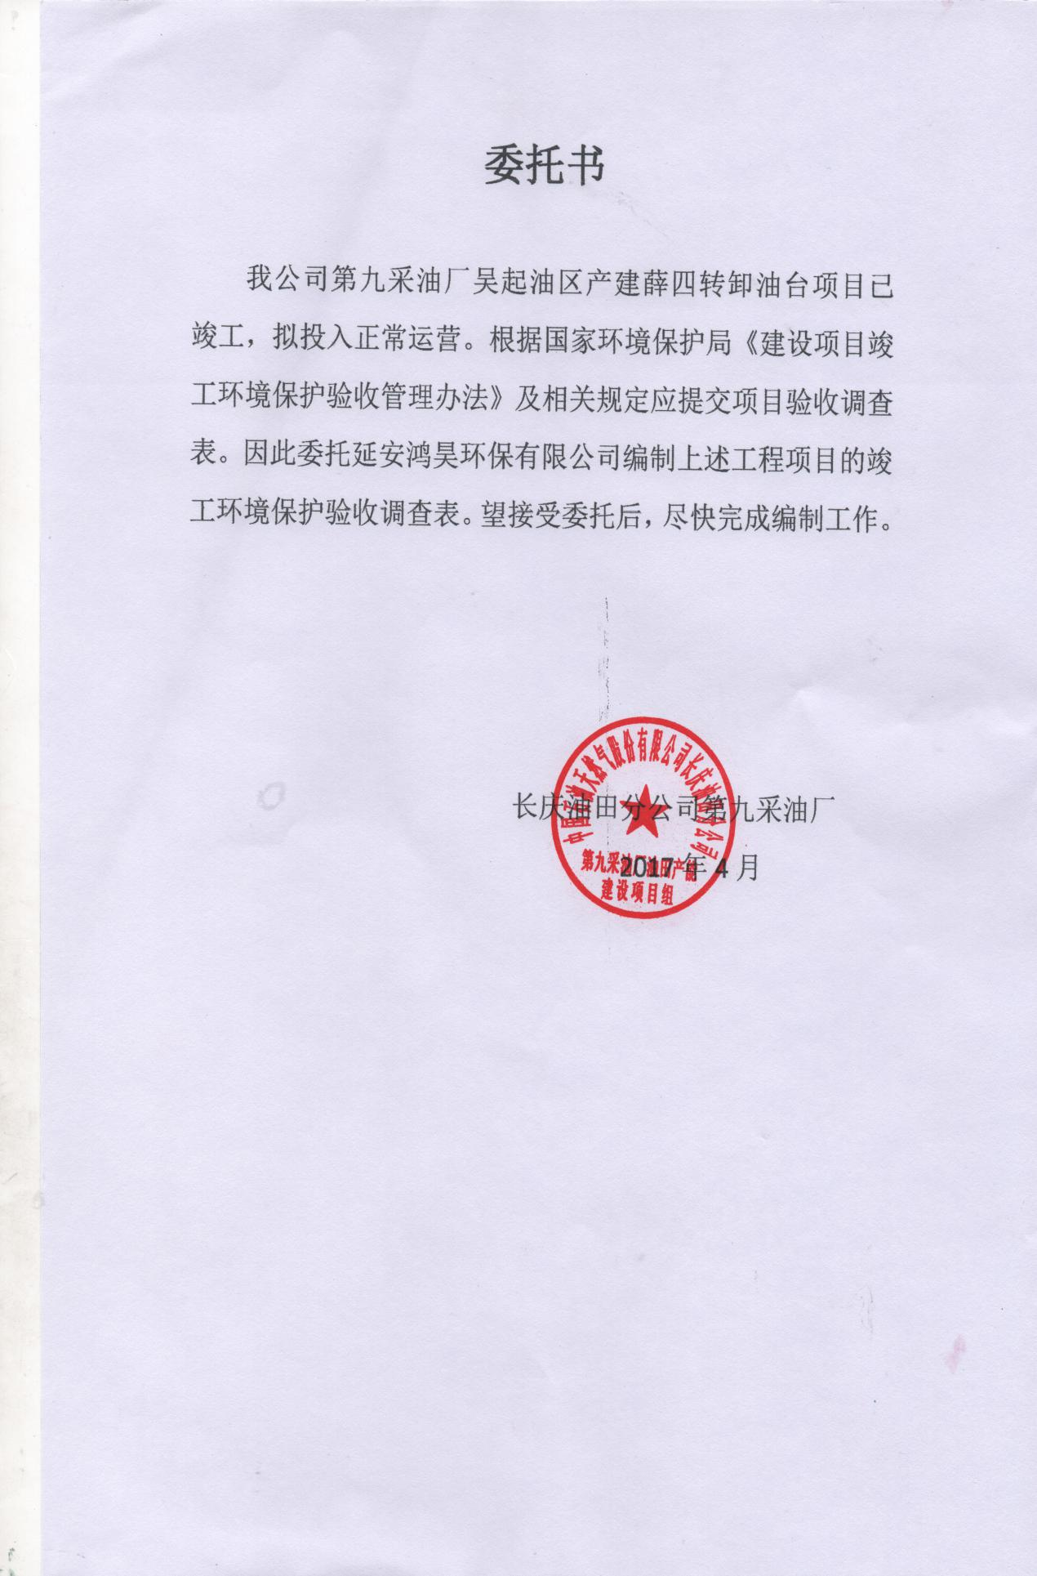

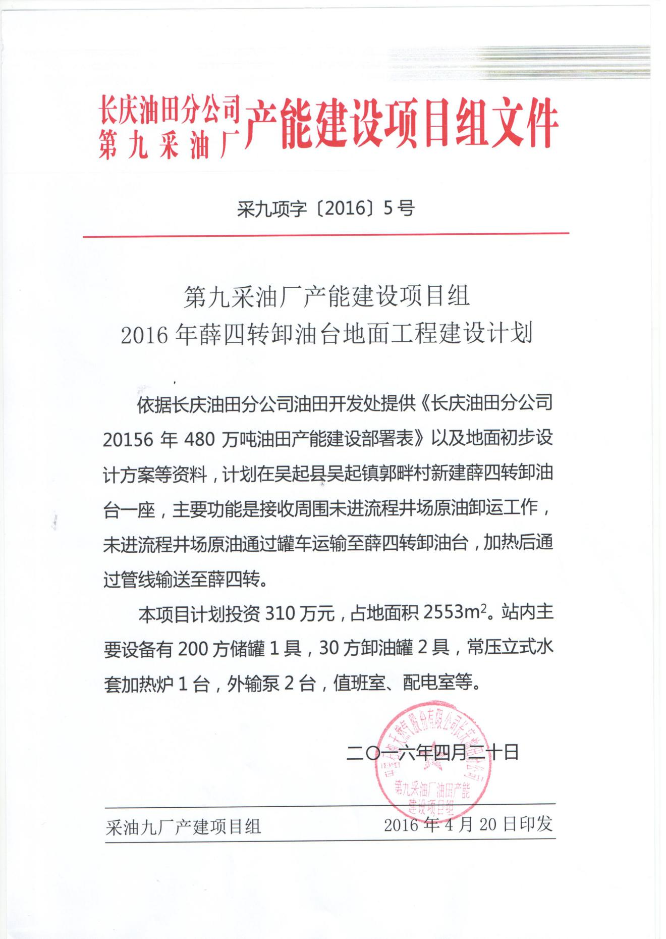

建设项目工程竣工环境保护“三同时”验收登记表

填表单位（盖章）： 长庆油田分公司第九采油厂 填表人（签字）： 项目经办人（签字）：
建设项目 | 项目名称 |  | 吴起油田产建薛四转卸油台项目 |  |  |  |  |  |  |  |  |  |  |  |  | 建设地点 |  |  | 延安市吴起县郭畔村
建设项目 | 行业类别 |  | B7石油和天然气 |  |  |  |  |  |  |  |  |  |  |  |  | 建设性质 |  |  | 新建改扩建技术改造
建设项目 | 设计生产能力 |  | 原油储量218.4t |  |  |  |  |  |  | 建设项目开工日期 |  |  | 2014年10月 |  |  | 实际生产能力 |  |  | 原油储量218.4t |  |  |  |  | 投入试运行日期 |  |  | 2016年9月
建设项目 | 投资总概算  （万元） |  | 310 |  |  |  |  |  |  |  |  |  |  |  |  | 环保投资总概算（万元） |  |  | 8.5 |  |  |  |  | 所占比例（%） |  |  | 2.74%
建设项目 | 环评审批部门 |  | 吴起县环境保护局 |  |  |  |  |  |  |  |  |  |  |  |  | 批准文号 |  |  |  |  |  |  |  | 批准时间
建设项目 | 初步设计审批部门 |  |  |  |  |  |  |  |  |  |  |  |  |  |  | 批准文号 |  |  |  |  |  |  |  | 批准时间
建设项目 | 环保验收审批部门 |  |  |  |  |  |  |  |  |  |  |  |  |  |  | 批准文号 |  |  |  |  |  |  |  | 批准时间
建设项目 | 环保设施设计单位 |  |  |  |  |  |  | 环保设施施工单位 |  |  |  |  |  |  |  |  |  |  | 环保设施监测单位
建设项目 | 实际总投资（万元） |  |  |  |  |  |  |  |  |  |  |  |  |  |  | 实际环保投资（万元） |  |  |  |  |  |  |  | 所占比例（%）
建设项目 | 废水治理（万元） |  |  | 废气治理（万元） |  |  | 0.5/ |  |  |  | 噪声治理（万元） |  |  | 2 |  | 固废治理（万元） |  |  | / |  | 绿化及生态（万元） |  |  | 1 |  | 其它（万元） |  |  | 5
建设项目 | 新增废水处理设施能力 |  | / |  |  |  |  |  |  |  |  |  |  |  |  | 新增废气处理设施能力 |  |  | / |  |  |  |  | 年平均工作时 |  | 4380h/a
建设单位 |  |  | 长庆油田分公司第九采油厂 |  |  |  |  |  | 邮政编码 |  |  |  |  |  |  | 联系电话 |  |  |  |  |  |  |  | 环评单位 |  | 陕西惠泽环境咨询有限公司
污  染  物  排  放  达  标  与  总  量  控  制（工业建设项目详填） | 污染物 |  | 原有排放量（1） |  | 本期工程实际排放浓度（2） | 本期工程允许排放浓度（3） |  |  |  |  |  | 本期工程产生量（4） |  |  | 本期工程自身削减量（5） |  | 本期工程实际排放量（6） | 本期工程核定排放总量（7） |  | 本期工程“以新代老”削减量（8） |  | 全厂实际排放总量（9） | 全厂核定排放总量（10） |  | 区域平衡替代削减量（11） |  |  | 排放增减量（12）
污  染  物  排  放  达  标  与  总  量  控  制（工业建设项目详填） | 废水
污  染  物  排  放  达  标  与  总  量  控  制（工业建设项目详填） | 化学需氧量
污  染  物  排  放  达  标  与  总  量  控  制（工业建设项目详填） | 氨氮
污  染  物  排  放  达  标  与  总  量  控  制（工业建设项目详填） | 石油类
污  染  物  排  放  达  标  与  总  量  控  制（工业建设项目详填） | 废气 |  |  |  |  |  |  |  |  |  |  | 995.6 |  |  |  |  |  | 995.6 |  |  |  |  | 995.6 |  |  |  |  | +995.6
污  染  物  排  放  达  标  与  总  量  控  制（工业建设项目详填） | 二氧化硫 |  |  |  | 15ND | 50 |  |  |  |  |  | 0 |  |  |  |  | 0 |  |  |  |  | 0
污  染  物  排  放  达  标  与  总  量  控  制（工业建设项目详填） | 烟尘 |  |  |  | 7.1 | 20 |  |  |  |  |  | 0.07 |  |  |  |  |  |  |  |  |  |  |  |  |  |  |  | 0.07
污  染  物  排  放  达  标  与  总  量  控  制（工业建设项目详填） | 工业粉尘
污  染  物  排  放  达  标  与  总  量  控  制（工业建设项目详填） | 氮氧化物 |  |  |  | 18 | 200 |  |  |  |  |  | 0.18 |  |  |  |  |  |  |  |  |  |  |  |  |  |  |  | +0.18
污  染  物  排  放  达  标  与  总  量  控  制（工业建设项目详填） | 工业固体废物
污  染  物  排  放  达  标  与  总  量  控  制（工业建设项目详填） | 与项  目有  关其  它特征污染物

注：1、排放增减量：(+)表示增加，(-)表示减少 2、(12)= (6)- (8)- (11) ，(9)=(4)-(5)-(8)-(11)+(1)3、计量单位：废水排放量——万吨/年；废气排放量——万标立方米/年；工业固体废物排放量——万吨/年；水污染物排放浓度——毫克/升；大气污染物排放浓度——毫克/立方米；水污染物排放量——吨/年；大气污染物排放量——吨/年

附件3
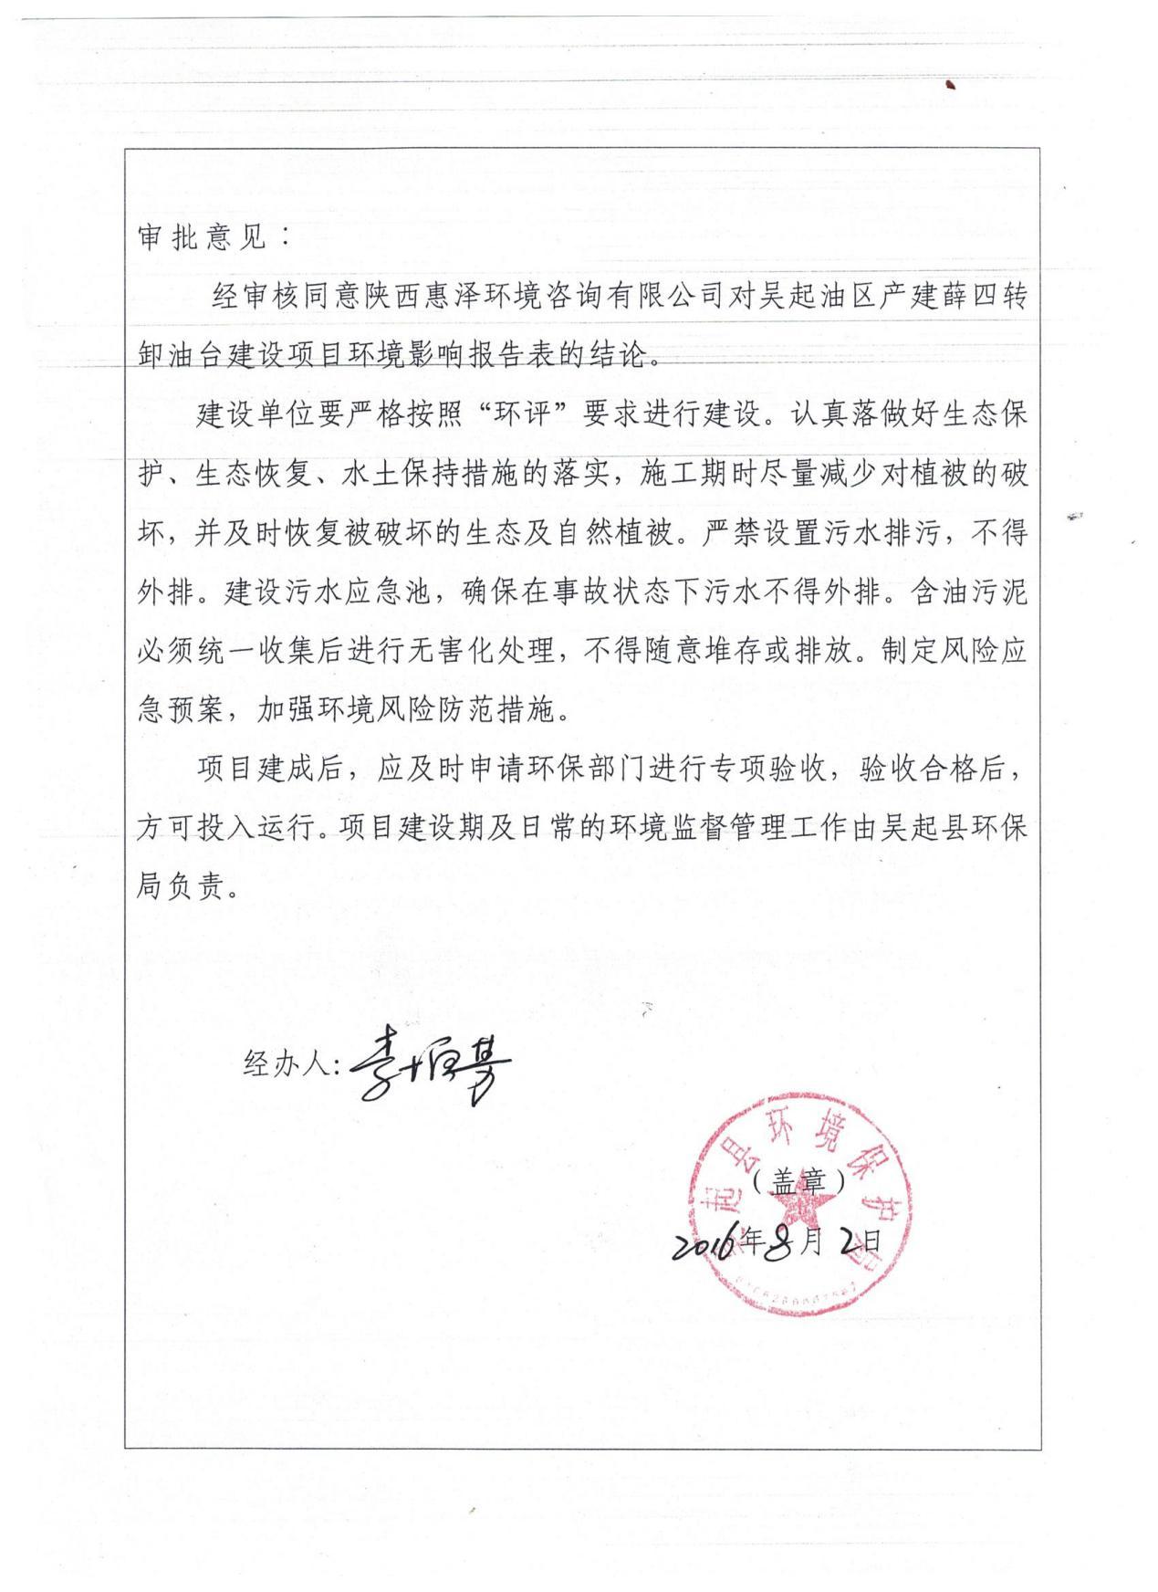

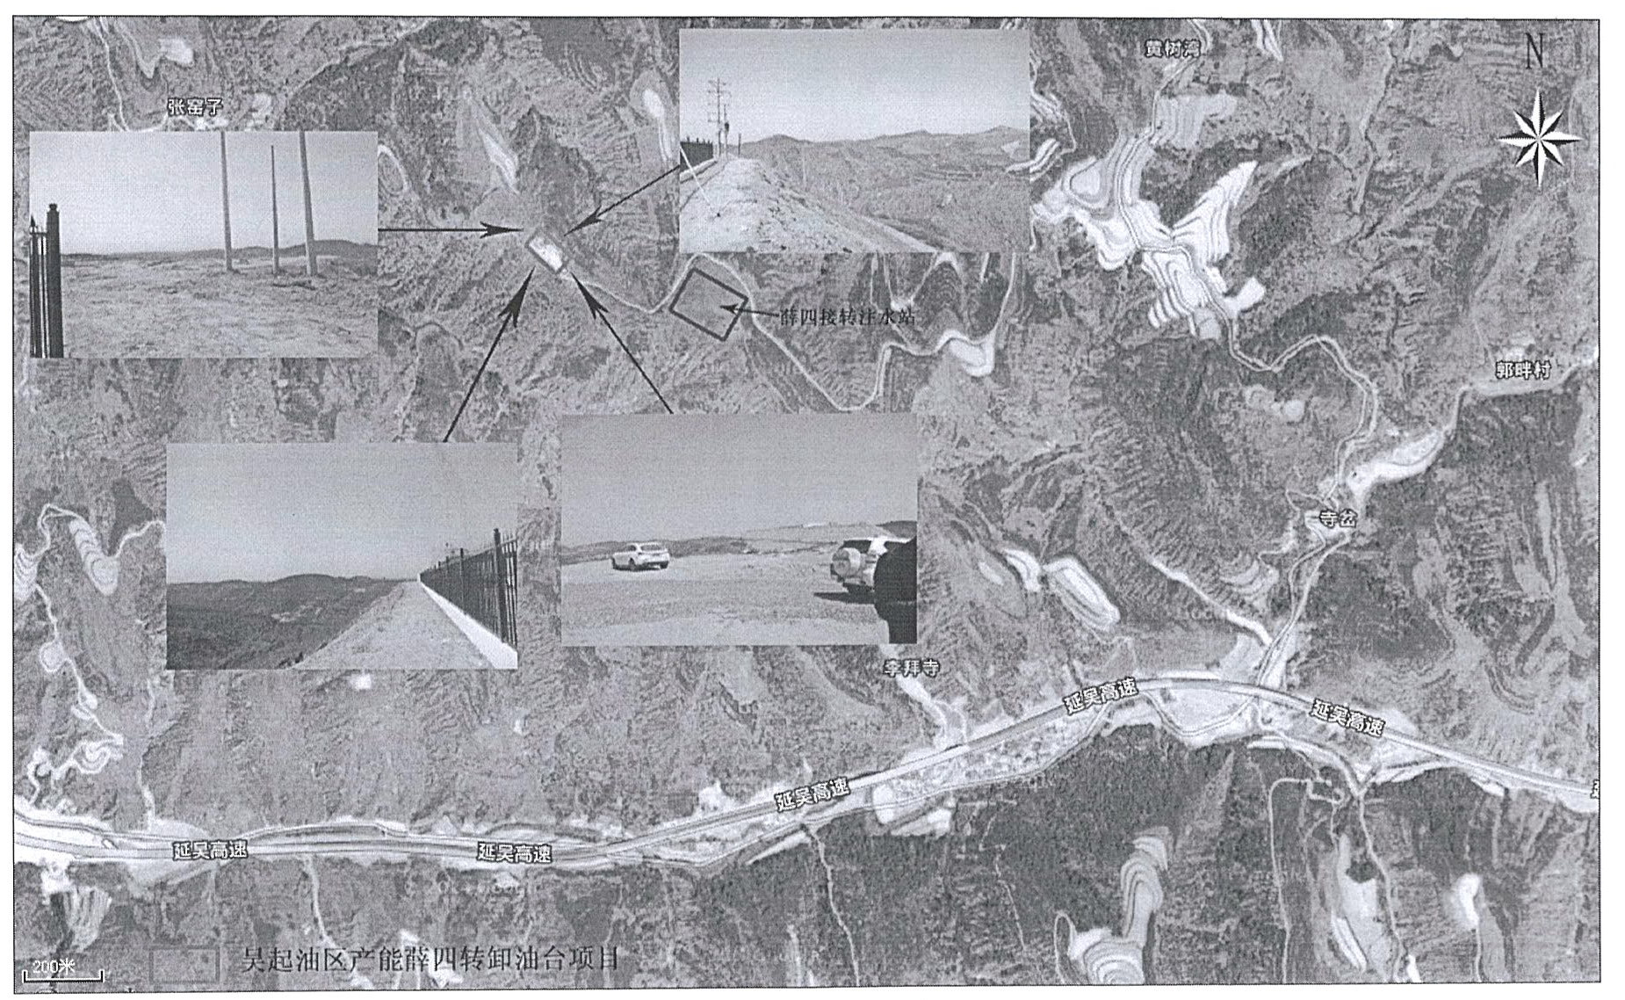

附件4 项目地理位置图

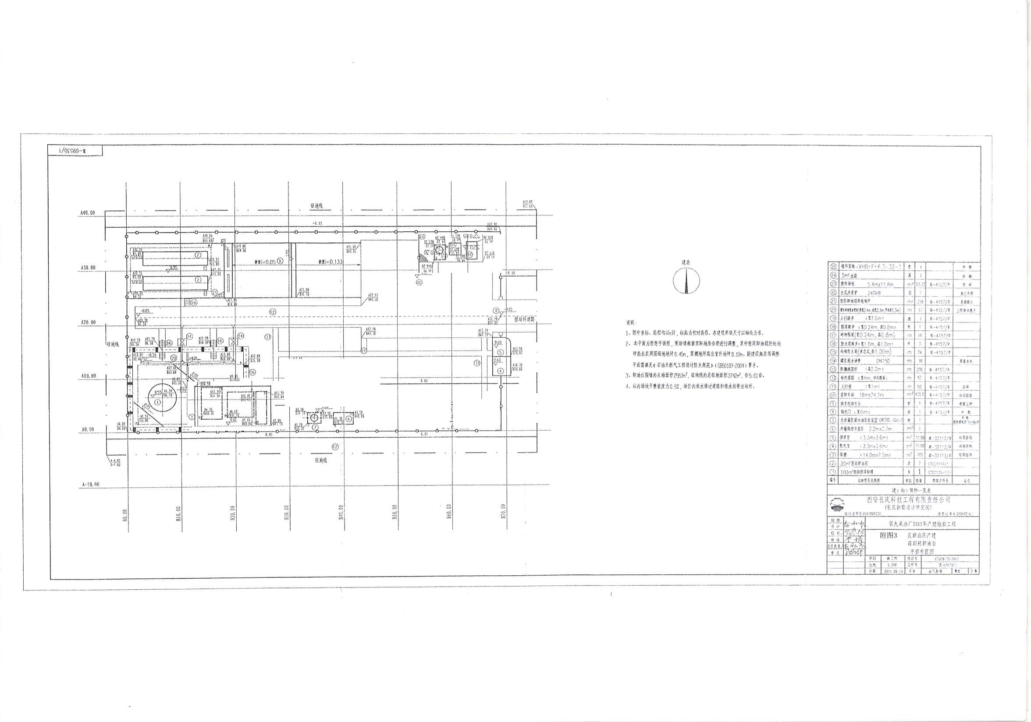
附件5 项目平面布置图

附件6
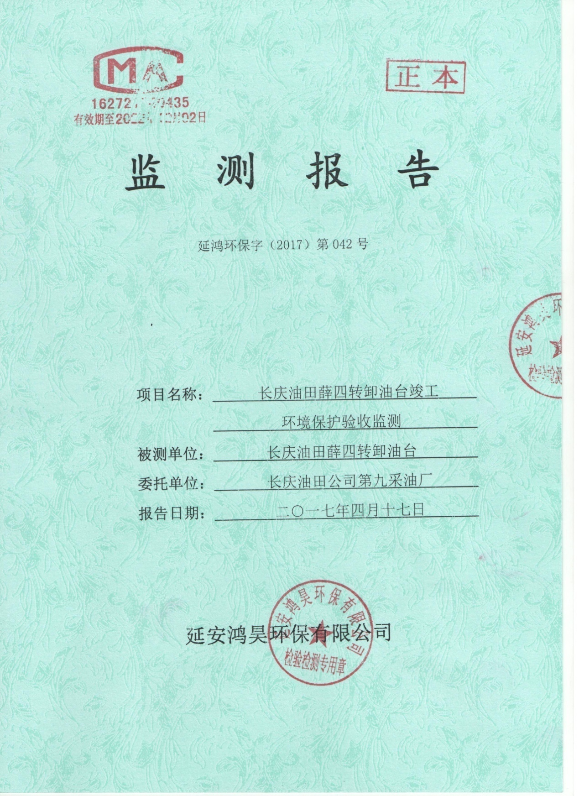

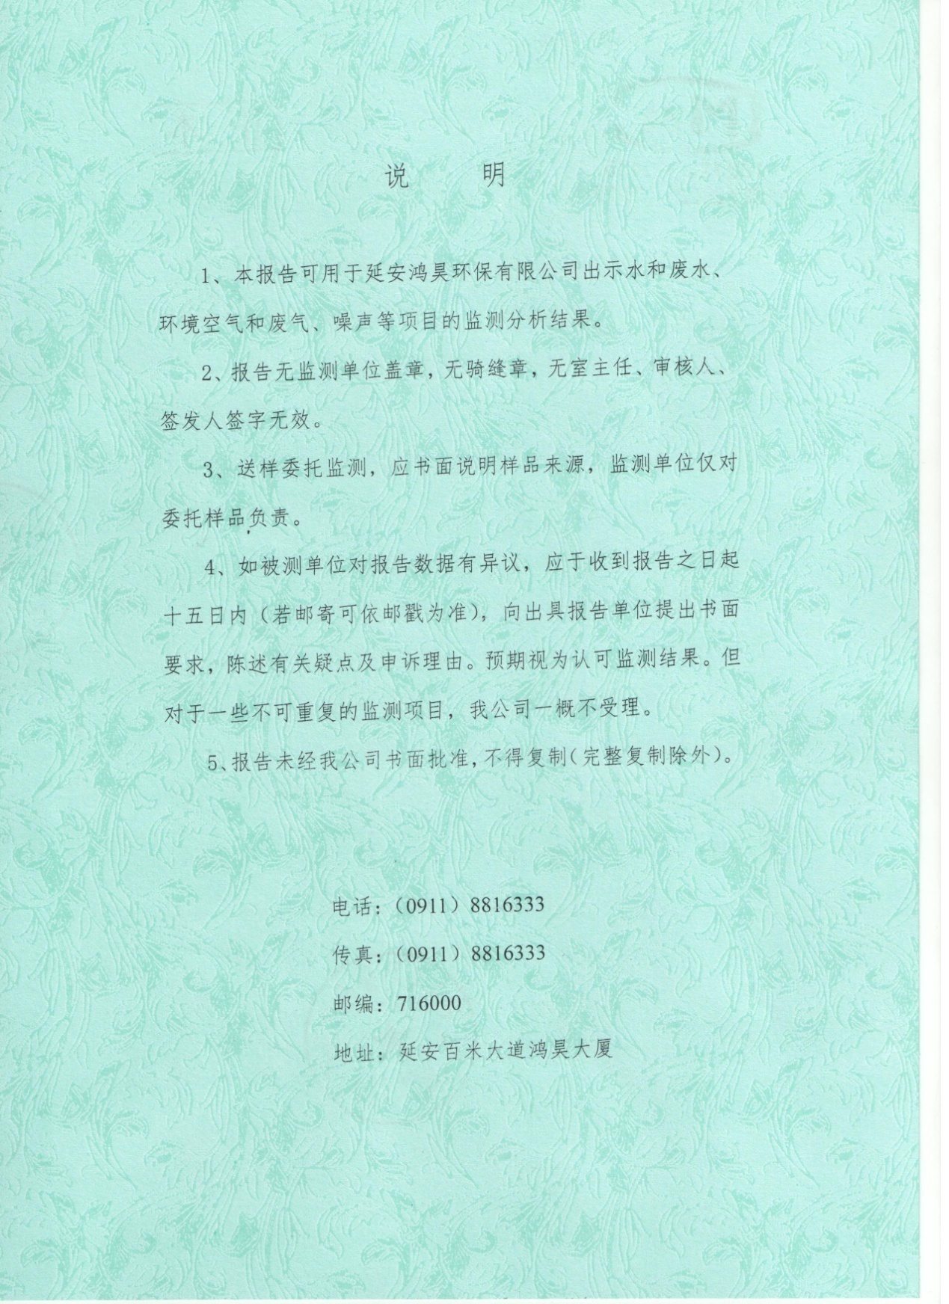

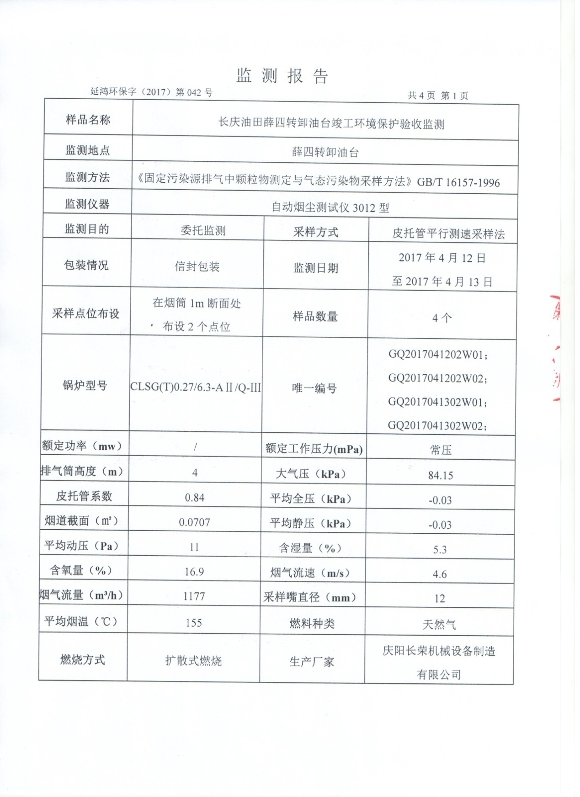

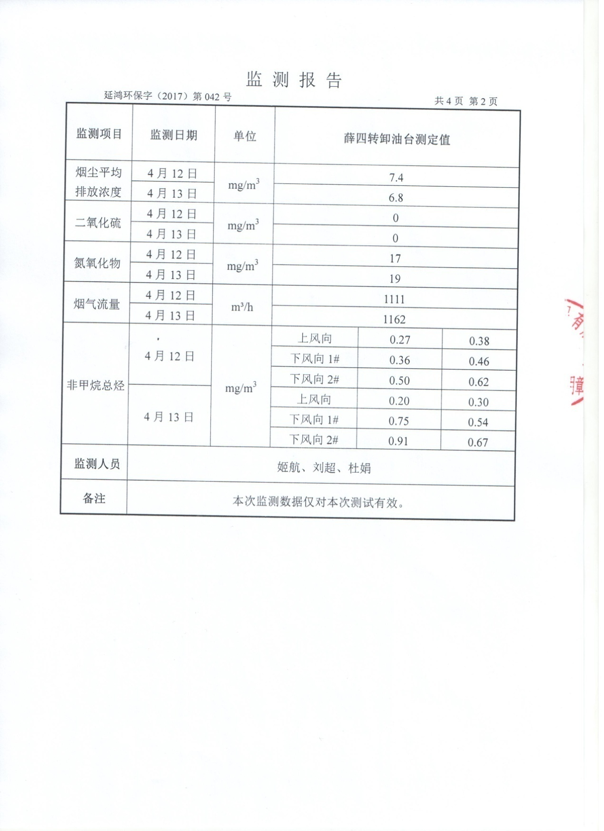

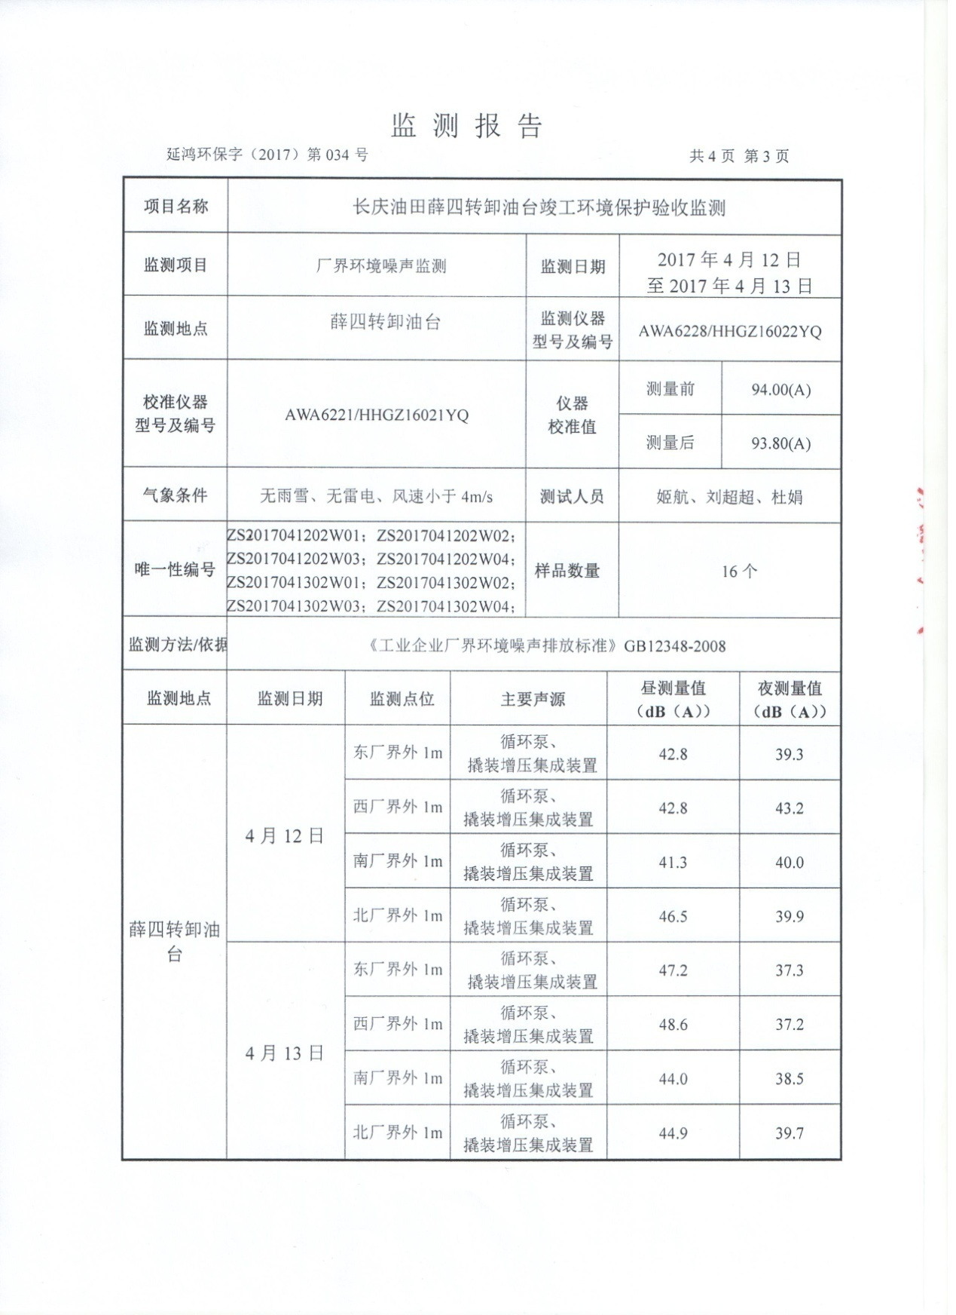

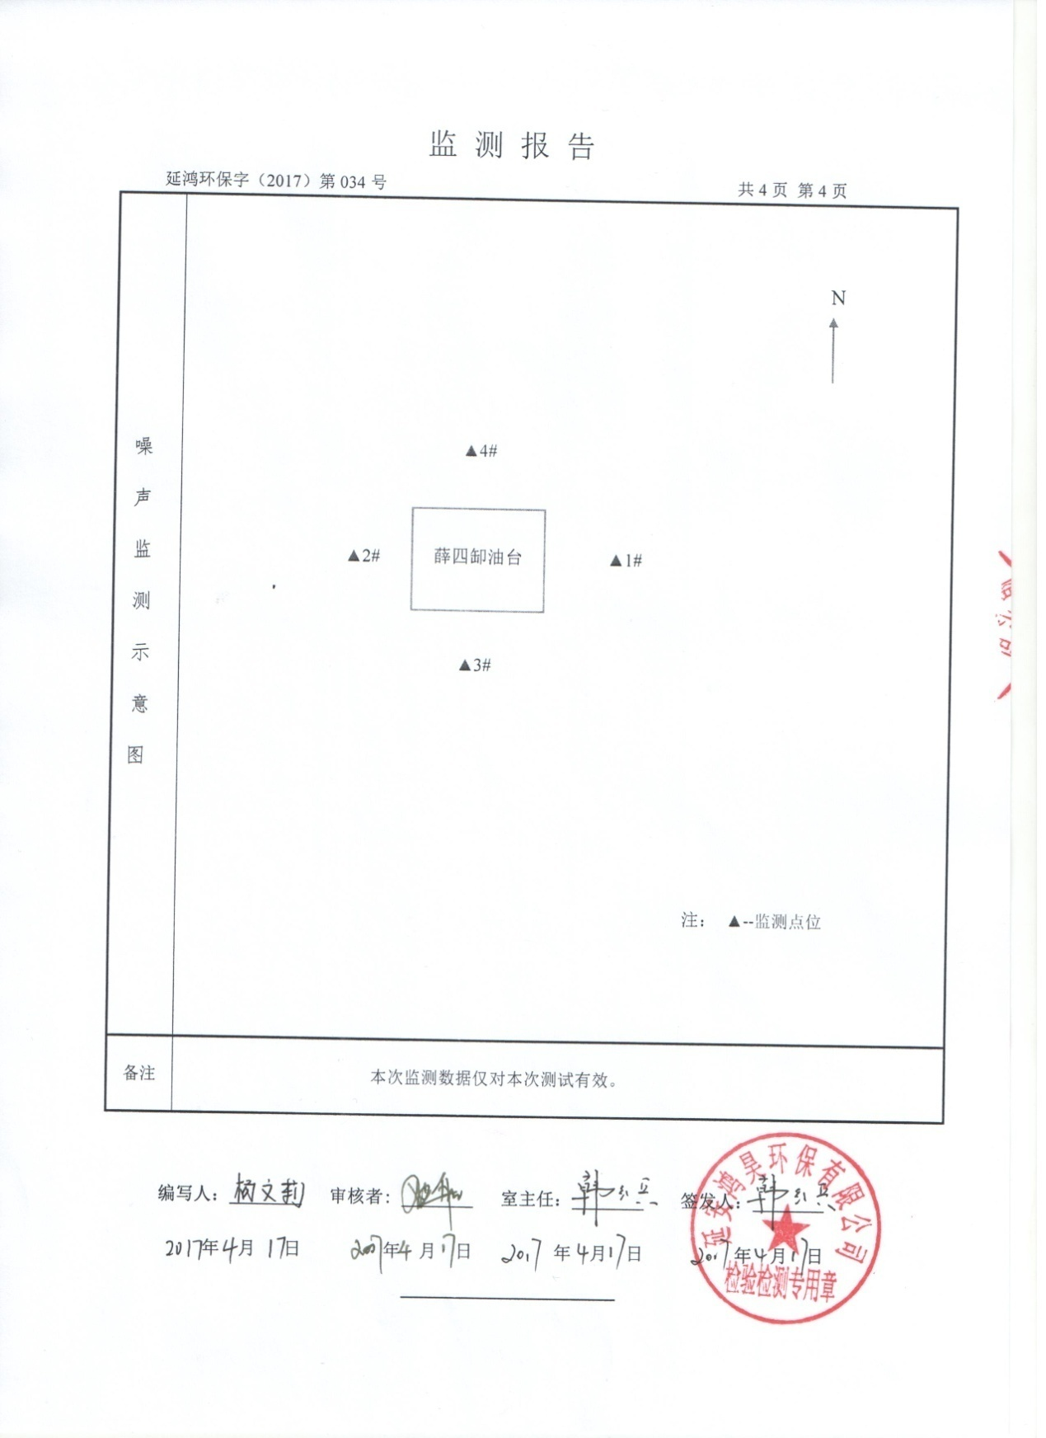
注: 噪声监测点

非甲烷总烃监测点

附件7
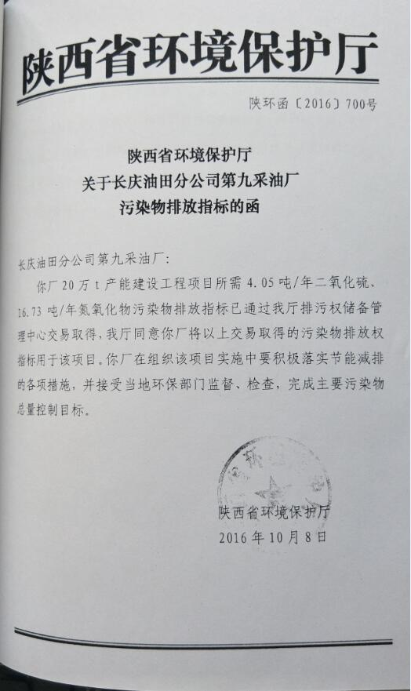

附件8
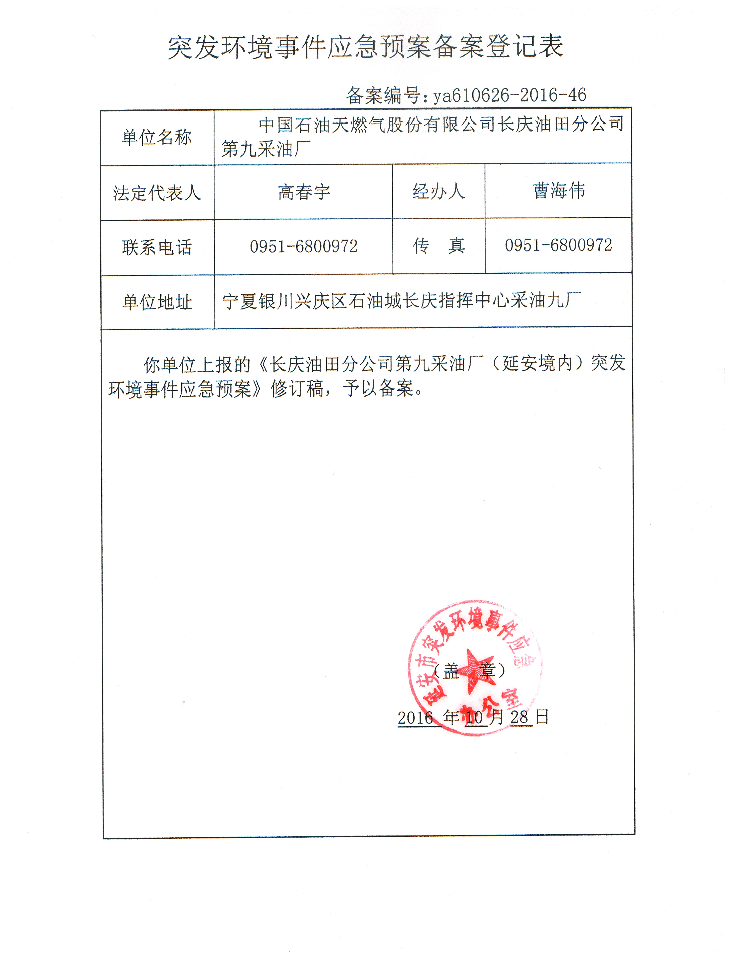

附件9
